
ที่ ปส.020/2564 วันที่ 31 พฤษภาคม 2564
แจ้งเตือนเพจปลอม อ้างธนาคารอิสลาม
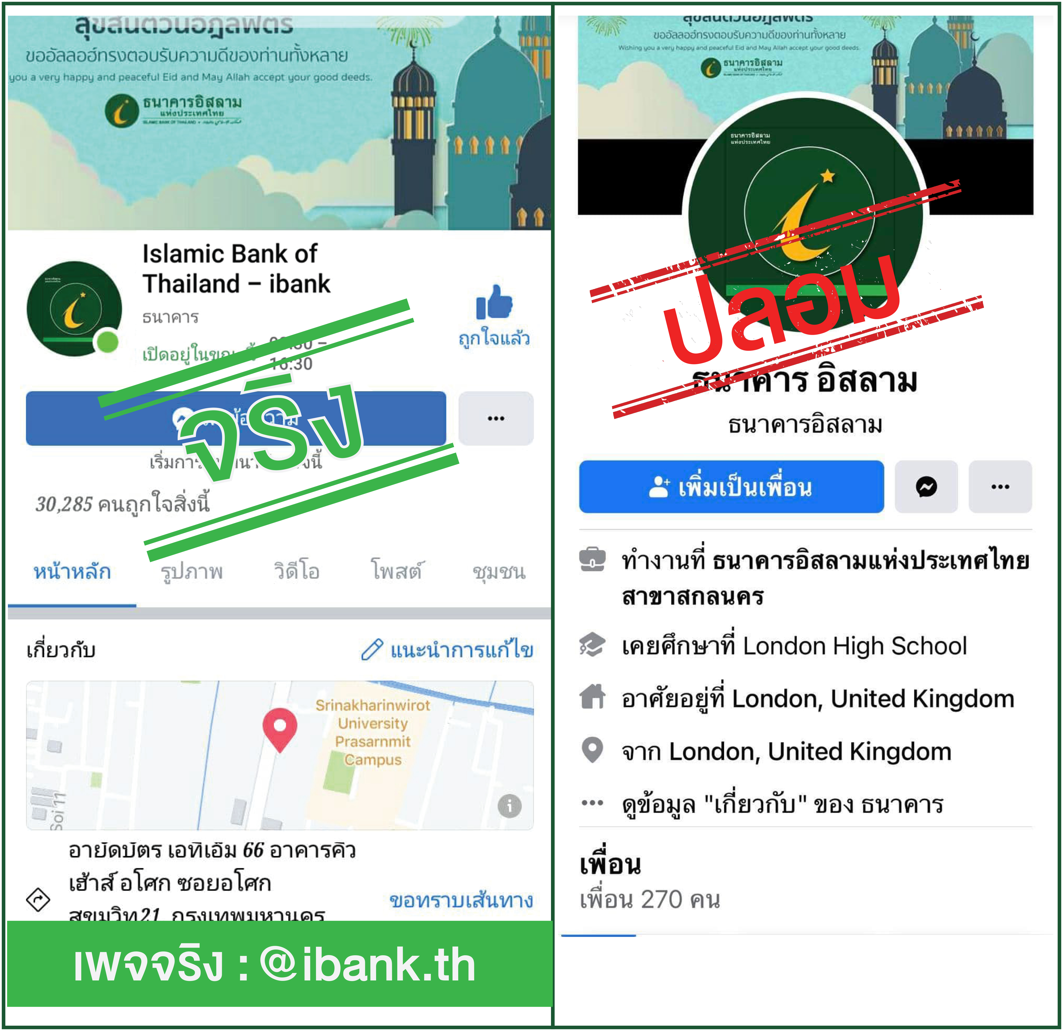

ธนาคารอิสลามแห่งประเทศไทย (ไอแบงก์) พบว่าได้มีมิจฉาชีพสร้างเฟซบุ๊กปลอมแอบอ้างชื่อธนาคารอิสลาม ใช้บัญชีเฟซบุ๊กชื่อว่า ธนาคาร อิสลาม ธนาคารอิสลาม และโลโก้ของธนาคารพร้อมทั้งแอบอ้างเป็น แอดมินของธนาคาร โดยมีการนำข้อมูลและภาพของมูลนิธิคนช่วยฅนที่รับบริจาคในโครงการสร้างที่อยู่อาศัยเพื่อผู้ยากไร้ ไปแก้ไข ดัดแปลง เพิ่มเติมและโน้มน้าวให้บริจาคเข้าบัญชีส่วนตัว
ธนาคารขอยืนยันว่าไม่มีความเกี่ยวข้องกับเพจดังกล่าว หากบุคคลใดได้รับความเสียหายสามารถแจ้งความเอาผิดกับเพจดังกล่าวได้ทันที โดยขณะนี้ธนาคารอยู่ระหว่างการพิจารณาแจ้งความและดำเนินการตามกฎหมายกับบุคคลเจ้าของเพจที่สร้างเพจปลอมขึ้น และขอแจ้งว่า เพจที่ถูกต้องของธนาคารอิสลามแห่งประเทศไทย คือ Islamic Bank of Thailand - ibank หรือค้นหาบนเฟซบุ๊กว่า @ibank.th

